**Production d’un soN - CORRECTION**

**PARTIE 1 :** S**pectres sonores et instruments de musique**

**1-** Un son **pur** correspond à un signal **sinusoïdal** : il s’agit du graphique C.

**2-a-** Un son plus **aigu** correspond-il à une **fréquence plus élevée**.

**2-b-** Pour attribuer les enregistrements aux sons produits, il faut déterminer leur fréquence.

Pour la graphique A, on mesure plusieurs périodes puis on en déduit la fréquence.

Par rapport d’échelle :

|  |  |  |
| --- | --- | --- |
|  | 7,9 cm |  |
| 10 ms | 13,0 cm |

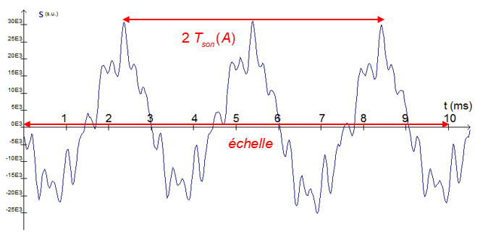

Pour le graphique B (spectre d’un son), la fréquence est la fréquence du fondamental c’est-à-dire la fréquence la plus faible qui apparait dans le spectre.

Par rapport d’échelle :

|  |  |  |
| --- | --- | --- |
|  | 3,4 cm |  |
| 1,6 kHz | 12,3 cm |

**Rq**: Pour plus de précision, il était possible de déterminer la fréquence f4 de l’harmonique de rang 4 puis d’en déduire la fréquence f1 du fondamental car f4 = 4 x f1.

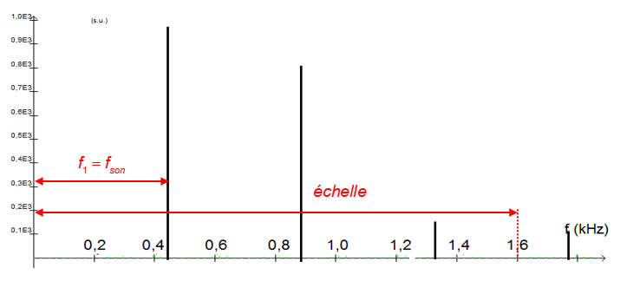

Conclusion : >donc le son B est plus aigu : il s’agit du son produit par la guitare d’après l’énoncé tandis que le son A est celui produit pas la flûte traversière.

**2-c-** Pour la guitare, nous avons trouvé ce qui correspond au La3 (aux incertitudes de mesure près). Pour la flûte traversière,  ce qui correspond au Mi3 (aux incertitudes de mesure près).

**3-** Plus une corde vibrante est longue, et plus la fréquence de l’onde émise est faible, ce qui correspond à un son plus grave.

Ainsi, le musicien devra raccourcir la corde pour jouer une note plus aigüe.

**Rq**: Pour s’en rappeler, il suffit d’imaginer une corde que l’on fait vibrer ; si la corde est plus longue, elle va vibrer plus lentement donc le son sera plus grave (différence violon - contrebasse).

**Partie II – stockage et compression d’un signal numérique.**

**4-** 

**5-** 

Le taux de compression est : 

**6-** Le format mp3 est un format de compression « avec pertes » car des informations sonores auxquelles l’oreille est peu sensible sont éliminées pour gagner de la place.

**ATTENTION :  ERREUR DANS LE SUJET** : il y a confusion ici entre **compression d’un fichier** et **paramètres d’encodage**.

**Wikipedia** : Un taux de compression se calcule à partir d'un fichier non compressé, de mêmes caractéristiques [fréquence d'échantillonnage (kHz), [quantification](https://fr.wikipedia.org/wiki/Quantification_(signal)) (nombre de bits) et nombre de canaux] que le fichier plus petit issu du codage.

Ainsi, un fichier mp3 prend moins de place **grâce à son algorithme de compression**.

Dans cet exercice, le fichier (soi-disant) mp3 prend moins de place **car les paramètres d’encodage sont moins bons**.

Il y a effectivement « pertes » d’information (question 6), mais **ce ne sont pas les informations auxquelles l’oreille est peu sensible** (compétence exigible) mais des pertes réelles en termes de fidélité (passage de stéréo à mono, fréquence d’échantillonnage plus faible et finesse de la quantification plus élevée)

**PROPOSITION DE MODIFICATION SIMPLE (pour les profs)** : supprimer les caractéristiques du fichier mp3 et juste dire qu’il occupe 35,7 Mo (ce qui est cohérent car le taux n’est pas fixe) pour traiter les questions 5 et 6.